**KARTA KATALOGOWA**

Podstawki o regulowanej wysokości

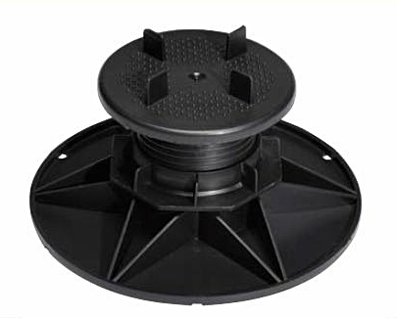

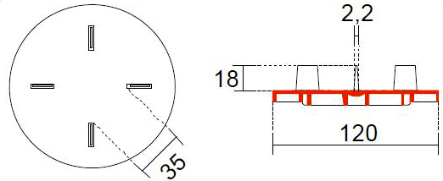

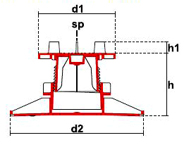

|  |  |  |  |  |  |  |
| --- | --- | --- | --- | --- | --- | --- |
| art. | h(zakres) | d1 | d2 | h1 | sp | ilość w kartonie |
| 240-425-300-035 | 35-50 | 120 | 150 | 18 | 2,2 | 25 |
| 240-425-300-050 | 50-70 | 120 | 150 | 18 | 2,2 | 25 |
| 240-425-300-065 | 65-100 | 120 | 150 | 18 | 2,2 | 25 |
| 240-425-300-095 | 95-130 | 120 | 150 | 18 | 2,2 | 25 |
| 240-425-300-125 | 125-160 | 120 | 150 | 18 | 2,2 | 25 |
| 240-425-300-155 | 155-190 | 120 | 150 | 18 | 2,2 | 25 |
| 240-425-300-185 | 185-220 | 120 | 150 | 18 | 2,2 | 25 |
| 240-425-300-210 | 210-245 | 120 | 150 | 18 | 2,2 | 25 |
| 240-425-300-240 | 240-275 | 120 | 150 | 18 | 2,2 | 25 |
| 240-425-300-270 | 270-305 | 120 | 150 | 18 | 2,2 | 25 |
| 240-425-300-300 | 300-335 | 120 | 150 | 18 | 2,2 | 25 |
| 240-425-300-330 | 330-365 | 120 | 150 | 18 | 2,2 | 25 |
| 240-425-301-210 | 210-380 | 120 | 150 | 18 | 2,2 | 25 |

Wartości w **mm.**

Dane techniczne:

|  |  |  |  |  |  |  |  |
| --- | --- | --- | --- | --- | --- | --- | --- |
| wielkość płyt (cm) | 30x30 | 30x35 | 30x40 | 35x40 | 40x40 | 50x50 | 60x60 |
| ilość podstawek na m² | 11,2-12,2 | 9,5-10,5 | 8,3-9,3 | 7,2-8,2 | 6,3-7,3 | 4-5 | 2,8-3,8 |
| wytrzymywany nacisk kg/m² | 4.480-4.880 | 3.800-4.200 | 3.320-3.720 | 2.880-3.280 | 2.520-2.920 | 1.600-2.000 | 1.120-1.520 |

Podstawki służą do układania płyt tarasowych bezpośrednio na hydroizolację ( papa, folia PCV, EPDM itp. )

Stosuje się je również do budowy drewnianych tarasów bez konieczności mechanicznego mocowania legarów do podłoża.

ZALETY:

- łatwość i szybkość układania powierzchni tarasu.

- posiadają prowadnice zapobiegające przesuwaniu się płytek lub legarów na skutek ruchu pieszego

i rozszerzalności termicznej.

- łatwy dostęp do instalacji znajdujących się pod powierzchnią tarasu.

- dzięki płynnej regulacji wysokości podstawki pozwalają na niwelowanie nierówności podłoża.

- zastosowanie regulatorów umożliwia wypoziomowanie powierzchni tarasu - maksymalne nachylenie

podłoża 6%.

- wzrost izolacyjności termicznej spowodowany pustką powietrzną pomiędzy warstwą wierzchnią a

pozostałymi warstwami stropodachu.

- dolna cześć podstawki została zaprojektowana tak, aby woda była odprowadzana bezpośrednio na

hydroizolację, unikając w ten sposób tworzenia się zastoisk wodnych.

- istnieje możliwość wykorzystania modułowej gumowej podstawki(art.240-910-150-003) w celu dodatkowej amortyzacji pomiędzy płytę, a podstawkę.

- możliwość wyboru spośród 10 różnych zakończeń (talerzyków) w celu dopasowania podstawki do zastosowania .

Łączenie podstawek modułowych (z wyjątkiem podstawki gumowej art. 240-910-150-003) z podstawkami regulowanymi nie jest dozwolone.

Jedna podstawka wytrzymuje nacisk 400 kg, zakładając 50% obniżenie wartości w celu zachowania norm bezpieczeństwa.

Nie wymagają aprobaty technicznej ITB.





Temperatura użycia:-40°C/+75°CProdukt nadający się do recyklingu.